龙里县文化广电和旅游局

龙里县文化广电和旅游局

关于图书馆、文化馆的管理制度

第一条 根据加强图书馆、文化馆和其他文化事业的规定，为加强图书馆、文化馆（以下简称两馆）的建设，更好地发挥其作用，特制定本制度。

第二条 两馆工作要坚持“为人民服务、为社会主义服务”的方向和“百花齐放、百家争鸣”的方针弘扬中华民族的优秀传统文化，吸取世界先进文明成果，丰富人民群众的精神文化生活，提高群众思想道德和科学文化素质，抵制资本主义、封建主义腐朽思想文化影响。

第三条 两馆建设要充分发挥地方的积极性，加快改革步伐，扩大对外开放，拓宽两馆事业发展的渠道，以创造优越的物质条件，提供良好的服务。

第四条 要理顺内部关系，改善经营管理，增强活力，逐步建立自我发展的科学管理机制。

第五条 图书馆是搜集、[整理](https://baike.so.com/doc/6175446-6388687.html" \t "https://baike.so.com/doc/_blank)、收藏图书资料以供人阅览、参考的[机构](https://baike.so.com/doc/488695-517481.html" \t "https://baike.so.com/doc/_blank)，也是群众进行文化艺术活动的场所。文化馆是开展社会宣传教育、普及科学文化知识、组织辅导群众文化艺术（娱乐）活动的综合性文化事业单位和活动场所。

第六条 运用各种文化艺术手段，进行时事政策、习近平新时代中国特色社会主义思想、新时代文明精神、以及爱国主义、集体主义和社会主义等方面的宣传教育。

第七条 组织开展文艺演出、文化科技知识讲座和展览、影视录相发行放映、图书报刊、游艺等群众性文化艺术（娱乐）活动，使两馆成为吸引并满足群众求知、求乐、求美的文化艺术活动中心。图书馆、文化馆要加强对乡、镇、街道、企业、机关、学校等文化站（室）、俱乐部活动的指导。

第八条 组织、辅导和研究群众文艺创作，开展群众性文艺创作活动。业务干部要完成一定的创作任务。

第九条 搜集、整理、保护民族民间文化艺术遗产。建立、健全群众文化艺术档案（资料）。

第十条 开展对外群众文化艺术交流活动，加强同各地区之间群众文化艺术组织的友好往来。

第十一条 对工作成绩优异的人员，应予表彰和奖励；对有突出贡献者，应报请有关部门，授予荣誉称号，破格晋职晋级。对于违反职业道德，不遵守馆纪的人员，应根据有关规定给予必要的行政处罚。

第十二条 为保证两馆工作、活动正常进行，应通过多种途径，充实、更新所需设备及按照有关规定配备交通工具，逐步装备和完善现代化活动器材。

第十三条 两馆设施属国家公共设施建设，产权属两馆所有，任何单位和个人不得挪用、挤占，违者依法追究其法律责任。

第十四条 两馆应厉行节约，压缩不必要的行政杂支费，保证业务活动经费的使用。

第十五条 两馆实行馆长负责制；全馆人员实行岗位责任制；在编专业人员实行专业职务聘任制。

第十六条 两馆根据实际需要，建立健全各项规章制度及管理办法，由馆长组织实施。

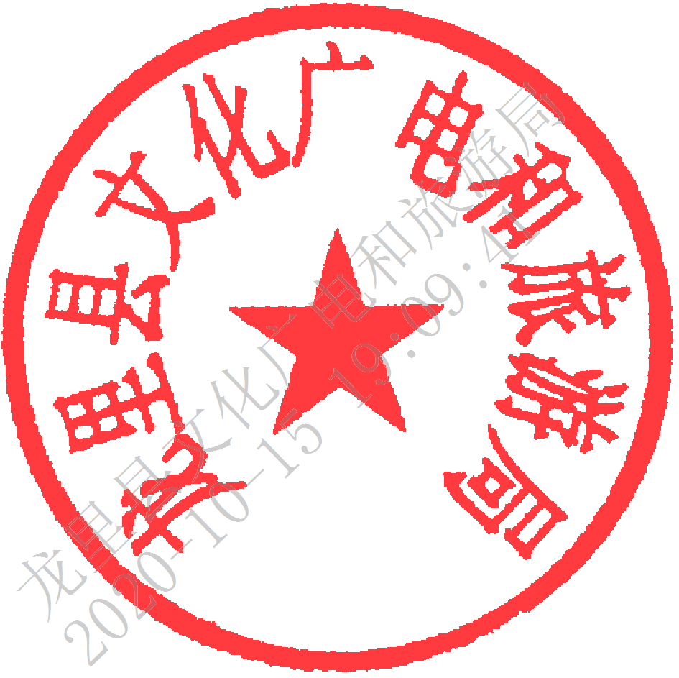 龙里县文化广电和旅游局

2019年10月21日